**TRƯỜNG THCS TÙNG THIỆN VƯƠNG**

**MÔN LỊCH SỬ- KHỐI 8**

**Tuần 30:** từ ngày 18/4 đến ngày 23/4/2022

**BÀI 28. TRÀO LƯU CẢI CÁCH DUY TÂN Ở VIỆT NAM**

**NỬA CUỐI THẾ KỈ XIX**

**Link bài giảng:** [**https://www.youtube.com/watch?v=oQBbpWXOz9k**](https://www.youtube.com/watch?v=oQBbpWXOz9k)

**I- TÌNH HÌNH VIỆT NAM NỬA CUỐI THẾ KỈ XIX (HS tự học)**

**II- NHỮNG ĐỀ NGHỊ CẢI CÁCH Ở VIỆT NAM VÀO NỬA CUỐI THẾ KỈ XIX**

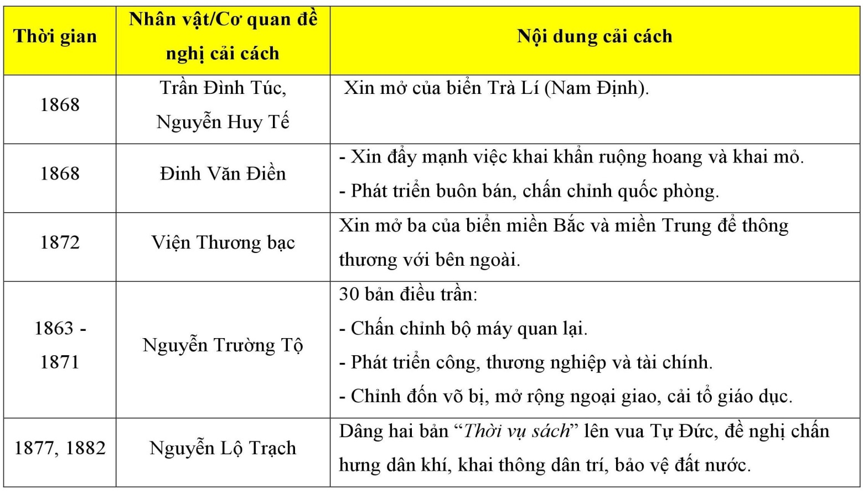

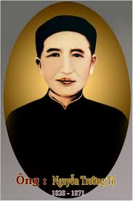**III- KẾT CỤC CỦA CÁC ĐỀ NGHỊ CẢI CÁCH**

**- Kết quả**: Không thực hiện được do triều đình Huế phong kiến bảo thủ, từ chối cải cách.

**- Hạn chế**

+ Mang tính chất lẻ tẻ rời rạc.

+ Chưa xuất phát từ cơ sở bên trong.

+ Chưa giải quyết mâu thuẫn dân tộc và mâu thuẫn giai cấp

**- Ý nghĩa:** Cải cách bị từ chối nhưng đã phản ánh:

+ Gây tiếng vang lớn.

+ Tấn công vào tư tưởng bảo thủ.

+ Phản ánh trình độ nhận thức của người Việt Nam.

+ Góp phần chuẩn bị cho sự ra đời của phong trào Duy Tân.

**\* BÀI TẬP**

**Câu 1: Năm 1868, Trần Đình Túc và Nguyễn Huy Tế xin mở cửa biển nào để thông thương?**

A. Cửa biển Hải Phòng

B. Cửa biển Trà Lý (Nam Định)

C. Cửa biển Thuận An (Huế)

D. Cửa biển Đà Nẵng

**Câu 2: Năm 1877 và 1882, Nguyễn Lộ Trạch dâng vua Tự Đức 2 bản “Thời vụ sách” đề nghị cải cách vấn đề gì?**

A. Chấn hưng dân khí, khai thông dân trí, bảo vệ đất nước.

   B. Đẩy mạnh khai khẩn ruộng hoan và khai thác mỏ.

   C. Phát triển buôn bán, chấn chỉnh quốc phòng.

   D**.** Chấn chỉnh bộ máy quan lại, cải tổ giáo dục.

**Câu 3: Từ năm 1863 đến năm 1871, Nguyễn Trường Tộ gửi lên triều đình bao nhiêu bản điều trần?**

A. 25 bản.

B. 30 bản.

C. 35 bản.

D. 40 bản.

**Câu 4: Việc triều đình Huế từ chối cải cách đã đưa đến hậu quả gì?**

A. Phản ánh một nhu cầu thực tại khách quan của xã hội

B. Xã hội bế tắc trong chế độ phong kiến.

C. Mâu thuẫn xã hội không thể giải quyết.

D. Tạo điều kiện để Pháp tiếp tục xâm chiếm Việt Nam.

**Câu 5: Ý nghĩa lịch sử quan trọng nhất của những tư tưởng cải cách cuối thế kỉ XIX là gì?**

A. Đã gây được tiếng vang lớn

B. Đạt được những thắng lợi nhất định.

C. Phản ánh một nhu cầu thực tại khách quan của xã hội

D. Phản ánh nhiều nhu cầu thực tại khách quan của xã hội.

**\* DẶN DÒ – HƯỚNG DẪN CỦA GIÁO VIÊN:**

1. HS ghi chép bài đầy đủ vào tập

2. HS **vào K12online xem bài giảng, tài liệu và hoàn thành nội dung học tập.**

3. Chuẩn bị nội dung tuần 31: Chủ đề. Những chuyển biến về kinh tế xã hội Việt Nam và phong trào yêu nước chống Pháp từ đầu thế kỷ XX đến năm 1918.

* Mọi ý kiến thắc mắc cần giải đáp các em có thể trao đổi trực tiếp với giáo viên

|  |  |  |  |
| --- | --- | --- | --- |
| **Họ và tên GV** | **Lớp dạy** | **Zalo** | **Gmail** |
| Cô Lê Thị Hoàng Dung | 8/1, 8/2, 8/3, 8/4, 8/5, 8/7, 8/9, 8/11, 8/13 | 0387344307 | [minhchaudunghoi@gmail.com](mailto:minhchaudunghoi@gmail.com) |
| Thầy Lê Ngọc Phúc Ngân | 8/6, 8/8, 8/10, 8/12 | 0942261047 | [phucnganle95@gmail.com](mailto:phucnganle95@gmail.com) |